# **Projet Maîtrise de l’énergie**

**Groupe 1 : Les Smart Buildings, solution pour le développement durable**

1) Documentations, bibliographie

**Smart building** : Bâtiment traditionnel + outils numériques permettant de nombreux avantages : optimisation des ressources énergétiques, confort utilisateurs, réduction des coûts opérationnels, meilleures conditions de vie et de travail

* Utilisation de capteurs de données (température, hygrométrie (humidité, niveau sonore, présence, etc.)
* Gestion technique du bâtiment (alarmes, éclairage, vidéosurveillance, contrôle d’accès)
* Données extérieures au bâtiment : Transports en commun, météo, infos entreprise, tout ce qui influe sur la vie du bâtiment
* Bâtiment communicant !
* Gestion active du bâtiment : Arbitrage entre les différentes sources d’énergie en fonction des critères économiques ou d’usages à Réseau, solutions autonomes
* Question de la conception, mise en œuvre et maintenance du bâtiment
* Réalisation automatique d’actions selon les résultats des capteur
* Données sur les taux d’utilisation des espaces
* Interconnexion des différents lots

**Objectifs :**

* Mieux contrôler et gérer la consommation énergétique, réduire l'impact environnemental
* Optimisation des coûts opérationnels de location des locaux
* Conditions de travail optimales, plus de sécurité
* Lier les personnes et les technologies : partage d’informations, interaction personnes avec outils et technologies
* Adapter le niveau d'intelligence de son bâtiment aux besoins (différents scénarios, systèmes de gestion, exploitation)

**Gestion active :**

* GTC (Gestion technique Centralisée) : remontée des informations d’état vers un poste de contrôle pour un lot donné
* GTB : Ajout d’une dose d’automatisme et de monitoring en profitant de l’appui de bus de terrains et de systèmes de supervisions mais avec solutions propriétaires et cloisonnées
* GAB (Gestion active du bâtiment) : apporte une interconnexion des lots entre eux et des équipements, cela implique également la gestion et l’arbitrage des sources d’énergie

Smart buildings implique une modification de la filière : études, conception, construction, mise en œuvre, maintenance et exploitation.

Grosse problématique sur la réhabilitation : plus de 700 M m² à rénover, la problématique est moins aisée que dans le neuf où « tout » est possible.

Ce qui rend un immeuble intelligent :

* Un immeuble intelligent est équipé d’éléments passifs et actifs, dont le but est d’améliorer les performances du bâtiment.

Les éléments actifs sont en lien avec les nouvelles technologies :

* Systèmes de gestion de l’environnement
* Contrôle à distance des systèmes centralisés
* Gestion intégrée de la maintenance (automatisation et système d’alerte si besoin d’intervention humaine…)
* Équipements connectés (internet/cloud)
* Compteurs et capteurs sans fil
* Objets connectés (IoT*)
* Outils de gestion de la data
* Protocoles open data
* Softwares d’analyses

**Attributs des smart buildings :**

* Flexibilité
* Faible empreinte carbone
* Mixité des usages
* Connexion et digitalisation
* Interaction des bâtiments entre eux
* Gestion de l’environnement
* Data sharing

**Les Smart Buildings aujourd’hui :**

* Gestion énergétique plus le seul point abordé par les bâtiments intelligents
* Gestion de la sécurité et de l’accès au bâtiment
* Connectivité Internet (Fibre, réseau 5G)
* Interactivité humaine avec l'environnement du bâtiment grâce aux objets connectés, aux applications mobiles et aux capteurs
* Collecte et analyse des données humaines agrégées dans le but de les utiliser pour le confort des personnes et dans l’optimisation du bâtiment
* Utilisation d’un smart grid (réseau électrique intelligent) À développer ?
* Implantation dans une ville intelligente (Smart city) : lieu urbain développé qui crée un développement économique durable et une haute qualité de vie en excellant dans de multiples domaines clefs : économie, mobilité, environnement, humain, mode de vie, et gouvernance. La réussite dans ces domaines peut passer par des capitaux humains et sociaux forts, et/ou par les technologies de l’information et de la communication, ainsi que les infrastructures.
* Idéal : Smart building s’intègre dans un smart grid qui lui-même s’intègre dans une smart city = **tous les réseaux sont reliés**

**Notion de Smart Grid** : Réseau de distribution d'électricité dont la technologie permet d'en optimiser le rendement, tout en mettant en relation l'offre et la demande entre un producteur et les consommateurs d'électricité. Un réseau électrique intelligent est plus sécuritaire, car il permet, par exemple, de dépister rapidement une panne sur le réseau.

**Notion de Smart City :** un lieu urbain développé qui crée un développement économique durable et une haute qualité de vie en excellant dans de multiples domaines clefs : économie, mobilité, environnement, humain, mode de vie, et gouvernance. La réussite dans ces domaines peut passer par des capitaux humains et sociaux forts, et/ou par les technologies de l’information et de la communication, ainsi que les infrastructures.

La figure suivante montre comment les smart buildings peuvent être intégrés à une smart city, comprenant également un smart grid :

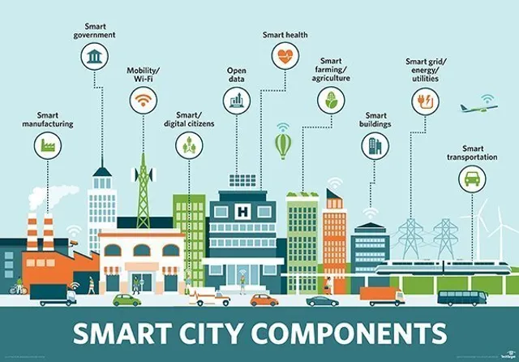

**Les sigles importants du smart building :**

BIM = Building Information Modeling : moyen de convergence de la créativité, de l’analyse de la communication et de la production. Maquette numérique qui représente le bâtiment physique, elle prend en compte tout le cycle de vie du produit. Permet de suivre le projet en temps réel quand il y a de l’avancement. Cela peut permettre aussi un suivi après que le bâtiment est terminé (via les capteurs notamment qui renvoient des informations en permanence).

IoT = Internet of things : ça représente l’évolution de la technologie et l’émergence de nombreux systèmes communiquant en permanence, on appelle cela aussi AIoT (ajoutant le mot Artificial devant). C’est lié à l’intelligence artificielle, car les IA devenant de plus en plus performante vont pouvoir être capable de gérer le flux important de données générés par les IoT qui nous entourent de plus en plus.

**Vis-à-vis de l’énergie qu’elle est l’impact du smart building ?**

* Réduire la consommation électrique liée à l’éclairage.
* Réduire le chauffage quand c’est possible (personne dans une pièce, fin de journée, soleil qui compense quand c’est possible s’il « tape » sur des grandes baies vitrées).
* Réutilisation des déchets générés par le bâtiment pour réchauffer ?
* Lié le bâtiment à ceux dans les alentours pour réguler encore plus ce genre de chose ?
* Utiliser des objets très peu énergivores ? Meubler directement les bâtiments si c’est pour des logements de particulier dans le but de réduire encore + la consommation électrique.
* Echange d’informations avec les autres bâtiments (exemple de l’eau chaude si ya de l’échange d’informations sur les stocks d’eau qu’un bâtiment peut avoir (si un bâtiment consomme plus qu’un autre ou inversement s’il consomme moins il peut venir donner de l’eau à un autre, évitant ainsi de re chauffer de l’eau directement)
* Faire attention de ne pas tomber dans l’excès d’optimisation, certains objets connectés visant à améliorer la vie des usagers sont souvent si énergivores qu’ils en deviennent moins intéressants.
* Ça peut aussi permettre d'accroître la sécurité, imaginons qu’il y ait un incendie, ça peut permettre de déclencher plus facilement un chemin d’évacuation car justement les différents capteurs auront eu le temps d'analyser le bâtiment entièrement et de se rendre compte ou était le feu et donc le danger.
* Permettre une maintenance plus rapide et plus facile => anticipation directe des appareils sur leur potentiels fin de vie

Le visuel suivant donne une bonne représentation des possibilités qu’offre le smart building sur un bâtiment :

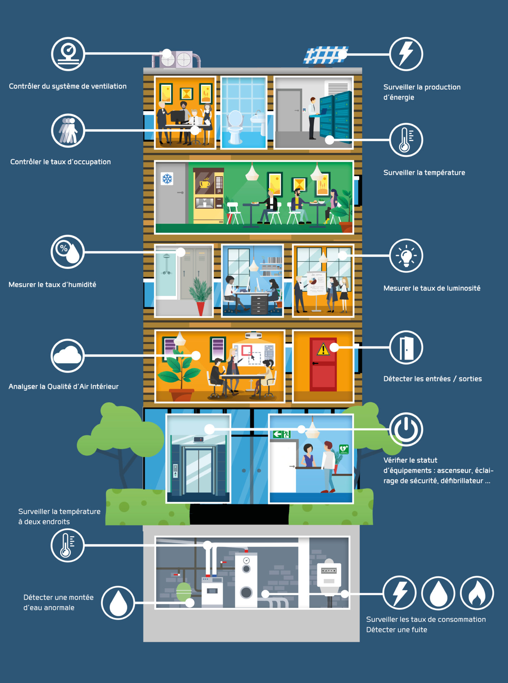

**Des structures symboles de la transition énergétique**

⇒ Concrétiser les objectifs de transition énergétique en permettant aux très petites entreprises de mieux maîtriser leur consommation énergétique

Utilisation d’innovations : thermostat connecté, contrôle à distance via des applications du chauffage ou de l’éclairage

⇒ Gagner en confort, réaliser des économies d’énergie, plus-value pour les locaux d’entreprises

**La loi relative à la transition énergétique pour la croissance verte** (LOI n° 2015-992 du 17 août 2015) : loi "d'action et de mobilisation" qui engage aussi bien les citoyens, les entreprises et les collectivités.

Objectifs : permettre à la France de réduire ses émissions de gaz à effets de serre, de renforcer son indépendance énergétique et d’accélérer la croissance verte.

* réduire de 40 % les émissions de gaz à effet de serre en 2030 par rapport à 1990
* que la part des énergies renouvelables représente 30 % de la consommation totale d’énergie en 2030
* réduire à 50 % la part du nucléaire dans la production d'électricité à horizon 2025.

**Bibliographie/Liens :**

Vidéo vision Smart Building 2011 :<https://www.youtube.com/watch?v=7gze4SvLDqQ&ab_channel=Siemens>

Smart building : qu’est-ce que c’est ? : <https://experiences.microsoft.fr/articles/intelligence-artificielle/smart-building/>

C’est quoi ? Smart Building Alliance : <https://www.smartbuildingsalliance.org/smart-building/cest-quoi>

Qu'est-ce qu'un Smart Building ? : <https://immobilier.cushmanwakefield.fr/nos-conseils/conseil/qu-est-ce-qu-un-smart-building#:~:text=L'interactivit%C3%A9%20de%20l'humain,notion%20de%20%C2%AB%20smart%20building%20%C2%BB>

Les Smart Buildings : Les bâtiments intelligents de demain ! : <https://www.altaroad.com/smart-building-btp/>

Smart Building: IoT for connected buildings and their energy costs : <https://www.synox.io/en/your-sector/smart-building/#:~:text=The%20smart%20building%20aims%20to,the%20preservation%20of%20energy%20resources>

Le Smart Building au cœur de la transition énergétique : <https://pro.engie.fr/actualitesenergie-mag-l-esprit-d-entreprendre/l-energie-et-vous/le-smart-building-au-coeur-de-la-transition-energetique#:~:text=Concr%C3%A8tement%2C%20un%20Smart%20Building%20est,appareils%20%C3%A9lectriques%20sur%20le%20r%C3%A9seau>.

Le bâtiment intelligent (Smart building) en 3 minutes : <https://www.smartgrids-cre.fr/encyclopedie/le-batiment-intelligent-smart-building/le-batiment-intelligent-smart-building-en-3-minutes>

Comment le Smart Building améliore l’Efficacité Énergétique des Bâtiments ? : <https://www.energystream-wavestone.com/2020/12/comment-le-smart-building-ameliore-lefficacite-energetique-des-batiments/>

Partie biblio

1. Ecrire un plan détaillé avec 3 parties avec sous-parties

Décrire une phrase ou deux pour expliquer ce qu’on compte mettre dedans, expliquer la partie

1. Remise biblio le 12 décembre
2. 35 à 40 pages
3. Respectez les règles de présentation d’un doc écrit
4. Insérez glossaire, liste des tableaux, etc.

Projet : bâtiment de polytech qui devient une vitrine (bâtiment A) ou bâtiment connecté (bâtiment GE), format note de synthèse, comme si on rendait une offre à un client, présentation du cadre du projet, contexte

Dépôt le 12 décembre (biblio + projet)

* Note de calcul, note de synthèse (plans, calcul, dimensionnement
* Toujours présenter contexte et stratégie projet
* Pas l’enjeu de la réhabilitation, que le smart building
* Retours possibles au fur et à mesure de la rédaction
* Relecture !! (éviter la redondance)

**Plan :**

I) Origine et définitions du Smart Building

1. Origine de la notion de smart Building, Définitions et notions
2. Attributs des Smart Building
3. Notions et termes en lien avec le smart building : Smart City, Smart Grid, sigles

L’objectif de cette partie est de décrire l’origine de la notion de Smart Building et de la contextualiser dans la vie de tous les jours.

II) Quel est le niveau de développement actuel du Smart Building en France/Europe/Monde ?

1. Comment voyait-on le Smart Building il y a quelques années (10-20 ans)
2. Où en sommes-nous aujourd’hui ?
3. Changements à réaliser au vu des évolutions technologique
4. Exemples existants

Pour cette partie, il est nécessaire d’expliquer la vision passé du Smart Building et quels sont les progrès effectués jusqu’à l’heure actuelle. On abordera aussi les changements et l’évolution des notions de Smart Building au cours du temps pour arriver à quelque chose de viable.

III) Jusqu’où peut-on aller ?

1. Vision pour le futur (avec les moyens actuels)
2. Impact énergétique au vu de la transition écologique (contexte actuel)
3. Autre point de vue ?
4. Projets futurs, ambitieux, idéalistes, … ?

L’objectif de cette dernière partie est de développer notre vision du “smart building” dans le futur, en développant les techniques existantes, l’impact énergétique que ça peut avoir dans le monde actuel (en terme de gain et de potentiel problèmes que ça peut engendrer). Enfin parler des technologies en cours de développement ou des idées qui émergent petit à petit pour rendre le côté “smart building” encore plus efficace.